**Государственное бюджетное профессиональное образовательное учреждение**

**«Нижегородский Губернский колледж»**

**ОТЧЕТ**

**По лабораторной работе №3**

**«Проектирование и создание прототипа пользовательского приложения»**

ПМ.05 ДИЗАЙН И ПРОЕКТИРОВАНИЕ ИНФОРМАЦИОННЫХ СИСТЕМ

Руководитель: ____________________________В.А. Авакян 21.09.2023г.

Студент: ________________________________А. А. Артамонова 21.09.2023г.

Специальность, группа: 09.02.07,32В

Нижний Новгород

2023 г.

Цель: изучение принципов проектирования пользовательского интерфейса. Разработка пользовательского интерфейса десктопного приложения управления кондиционером.

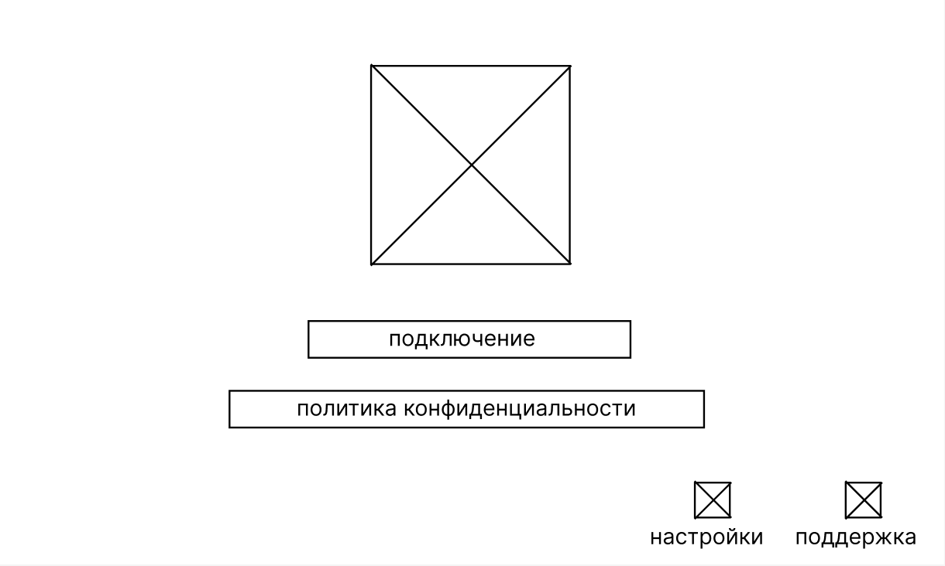

Рисунок 1 - Черновой прототип главной страницы

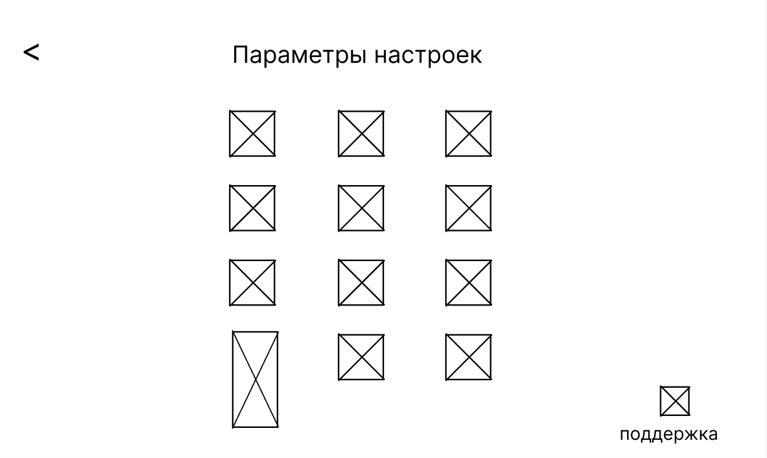

Рисунок 2 - Черновой прототип страницы с параметрами

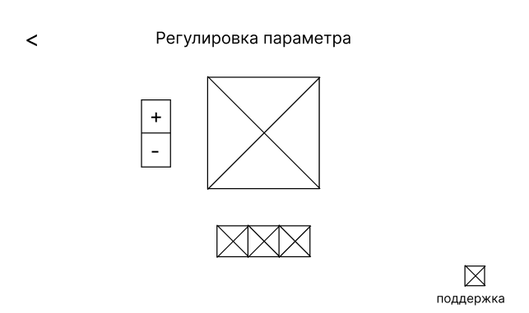

Рисунок 3 - Черновой прототип регулировки выбранного параметра

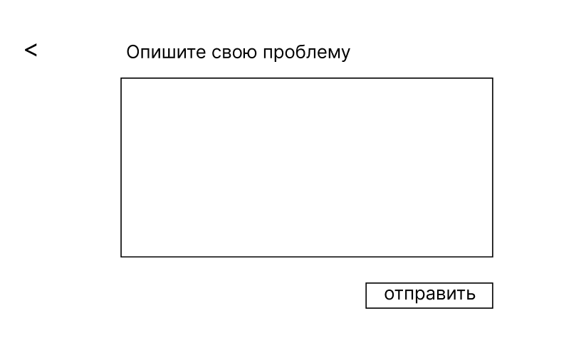

Рисунок 4 - Черновой прототип страницы тех. Поддержки

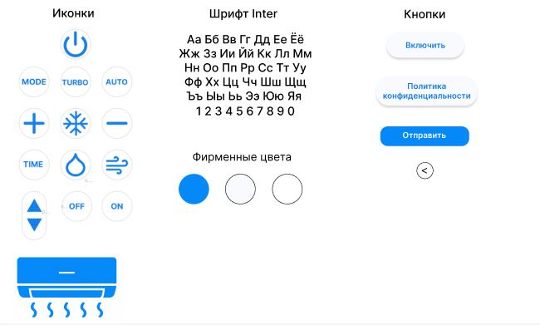

Рисунок 5 - Стилистика приложения (мудборд)

Вывод: по итогу практической работы нами были разработаны черновые прототипы страниц десктопного приложения для управления кондиционером, а также представлена стилистика данного приложения.